
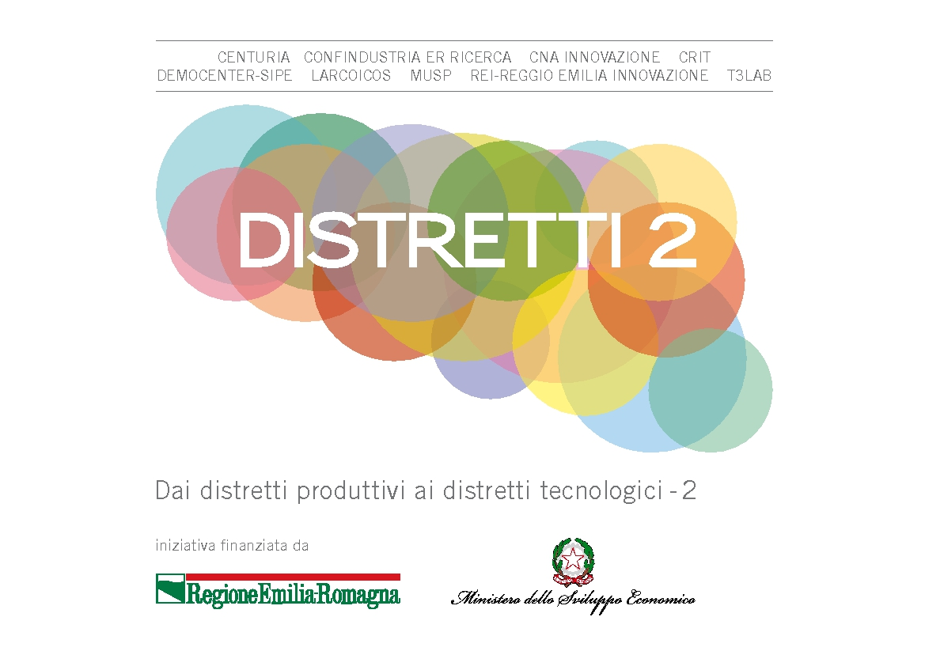


SAVE THE DATE:
ALIMENTARE L’INNOVAZIONE
STRUMENTI ED ESPERIENZE PER IL SETTORE DEL FOOD

Cesena, 23 Novembre 2012 ore 9.15
Sala Convegni TECNOVIE - Via dell’Arrigoni 120

Design management per innovare con successo nel settore alimentare, neuroscienze applicate al settore alimentare, un ristorante-laboratorio per l’analisi sensoriale, informazioni su come addestrare un panel di assaggiatori addestrati e, sullo sfondo, una panoramica di metodi e strumenti per gestire e promuovere l’innovazione nel settore.
Questi, in sintesi, i temi del convegno che Centuria organizza il prossimo 23 novembre, a Cesena, nell’ambito dell’iniziativa regionale “Distretti tecnologici 2”, in collaborazione con ADI, CRPVlab, CRPAlab, CERR e con il patrocinio della Fondazione Cassa di Risparmio di Cesena.
La giornata vedrà una prima parte di presentazione degli strumenti, metodi ed esperienze per innovare a favore delle PMI agroalimentari, presentati da Marco Luzzini, consulente con 33 anni di esperienza in aziende agroalimentari.
Seguirà l’intervento di Cinzia Di Dio, responsabile scientifico di NeuroComm del Dipartimento di Neuroscienze dell’Università di Parma, sul tema delle neuroscienze applicate ai settori industriali, tra cui l’alimentare.
Verrà inoltre presentato il Restaurant of the Future: il Direttore generale Marchel Gorselink presenterà questa interessante esperienza dell’Università di Wageningen realizzata in collaborazione con Sodexo, Noldus IT e Kampri Group. Un ristorante-laboratorio in cui non solo è possibile sperimentare nuovi prodotti alimentari, metodi di preparazione e sistemi self-service, ma anche una realtà che consente l’osservazione diretta dei comportamenti alimentari del consumatore.
L’intervento di Enrico Valli, del Dipartimento di Scienze e Biotecnologie Alimentari dell’Università di Bologna, offrirà invece alle imprese alcuni riferimenti su come addestrare un panel di assaggiatori addestrati, per lo sviluppo di nuovi prodotti.
La sessione del pomeriggio è dedicata al design: Valentina Downey, Product and Strategic Designer, nonché vice presidente ADI-Associazione per il Disegno Industriale Delegazione Emilia Romagna, illustrerà il ruolo del design come leva strategica per innovare il prodotto alimentare.
Seguiranno testimonianze aziendali di innovazione alimentare.

Info:
segreteria@centuria-agenzia.it

